B&R integriert ABB-Roboter in Maschinensteuerung
Erstes gemeinsames Entwicklungsprojekt von B&R und ABB
B&R ist nun weltweit der erste Anbieter, der Lösungen für die Maschinenautomatisierung und Roboter aus einer Hand anbietet. Die Roboter stammen vom B&R-Mutterkonzern ABB. Damit wird die Position von B&R im ABB-Konzern weiter gestärkt.

Die ABB-Roboter sind sicher in das B&R-Automatisierungssystem integriert und ermöglichen eine gefahrlose Zusammenarbeit von Mensch, Maschine und Roboter. Integrierte Roboter können Mensch und Maschine im Produktionsprozess unterstützen und entlasten.
Mensch, Maschine und Roboter arbeiten Hand in Hand
Mit den Produkten und Lösungen von B&R werden Produktionsmaschinen, zum Beispiel Getränkeabfüllanlagen, automatisiert und gesteuert. Ein Roboter kann in einem solchen Prozess etwa fehlerhafte Flaschen aussortieren, die sehr schnell transportiert werden.
Neue Arbeitsplätze im Innviertel
In Eggelsberg wird der B&R-Stammsitz ausgebaut. ABB setzt auf den Standort im Innviertel als Zentrum für Maschinenautomatisierung. Der Spatenstich für das Zentrum erfolgte im Jahr 2018. Die Fertigstellung ist Ende 2020 geplant. Der Neubau bietet Platz für rund 1.000 Arbeitsplätze.

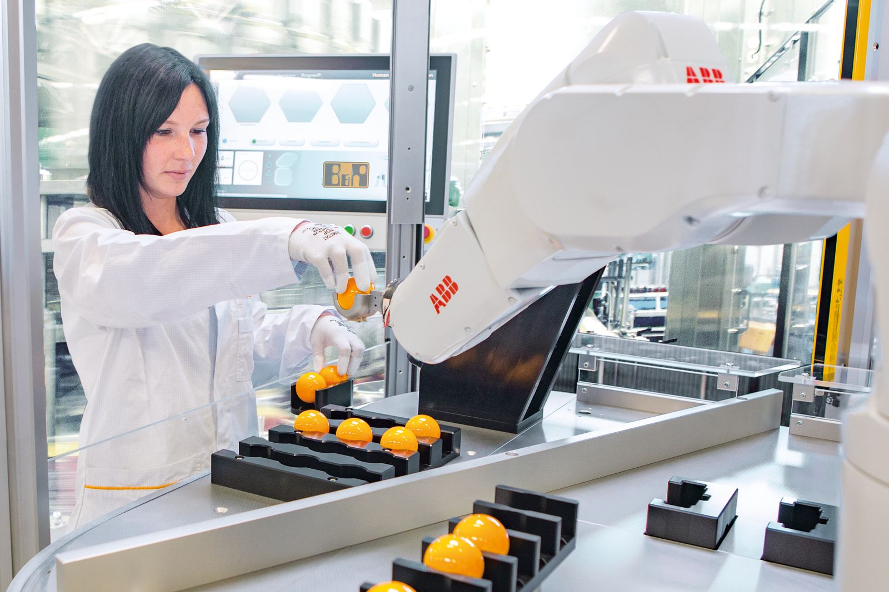
B&R ist weltweit der erste Anbieter, der Lösungen für die Maschinenautomatisierung und Roboter aus einer Hand anbietet.

Über B&R
B&R, eine Division des ABB-Konzerns, ist ein weltweit führendes Unternehmen der industriellen Automatisierung mit Hauptsitz in Österreich. Als Branchenführer kombiniert B&R modernste Technologien mit fortschrittlichem Engineering. B&R bietet Kunden aus den unterschiedlichsten Branchen perfekte Gesamtlösungen in den Bereichen Maschinen- und Fabrikautomatisierung, Antriebs- und Steuerungstechnik, Visualisierung und integrierte Sicherheitstechnik. Lösungen für die Kommunikation im Industrial IoT - allen voran OPC UA, POWERLINK und der offene Standard openSAFETY - runden das Leistungsportfolio von B&R ab. Die Software-Entwicklungsumgebung Automation Studio ist wegweisend für zukunftsorientiertes Engineering. Mit innovativen Lösungen setzt B&R neue Standards in der Automatisierungswelt, hilft Prozesse zu vereinfachen und übertrifft Kundenerwartungen.
Weitere Informationen finden Sie unter www.br-automation.com

